# 系統變數及系統值設定：

自動顯示原值, [業績日期/帳冊別帳務調整日期]不可修改, 其他欄位可修改

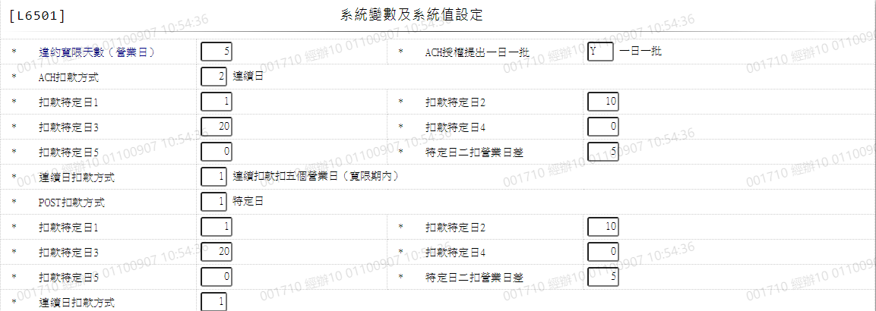

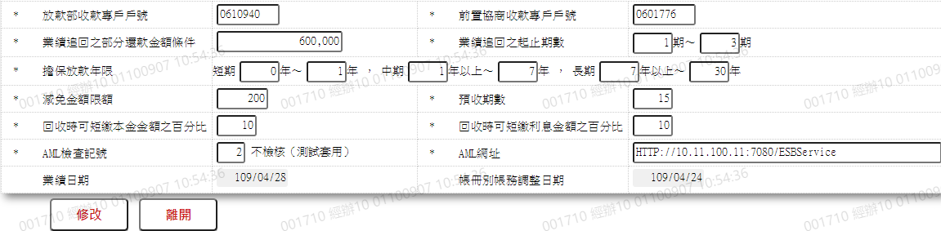

* 1. 違約寬限天數(營業日)

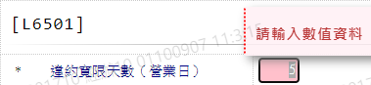

* 1. ACH授權提出一日一批

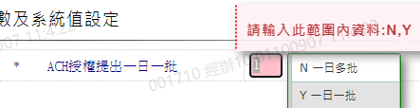

* 1. ACH扣款方式

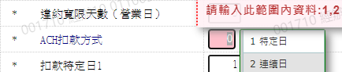

* 1. 扣款特定日1



* 1. 扣款特定日2



* 1. 扣款特定日3

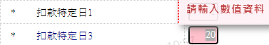

* 1. 扣款特定日4

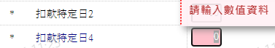

* 1. 扣款特定日5



* 1. 特定日二扣營業日差



* 1. 連續日扣款方式

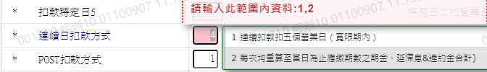

* 1. POST扣款方式

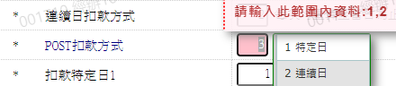

* 1. 扣款特定日1

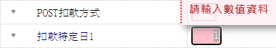

* 1. 扣款特定日2

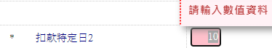

* 1. 扣款特定日3

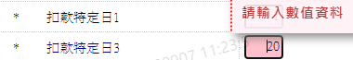

* 1. 扣款特定日4

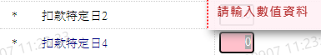

* 1. 扣款特定日5

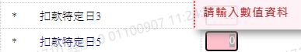

* 1. 特定日二扣營業日差

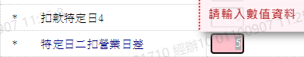

* 1. 連續日扣款方式

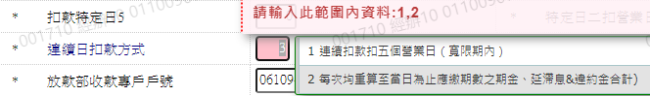

* 1. 放款部收款專戶戶號

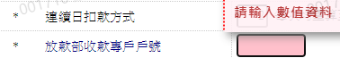

* 1. 前置協商收款專戶戶號

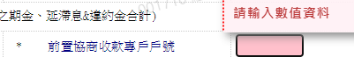

* 1. 業績追回之部分還款金額條件

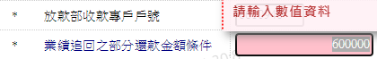

* 1. 業績追回之起止期數-起

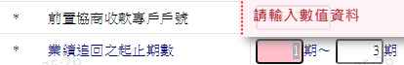

* 1. 業績追回之起止期數-止

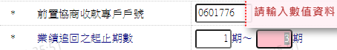

* 1. 短期擔保放款年限-起

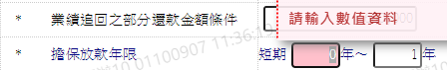

* 1. 短期擔保放款年限-止

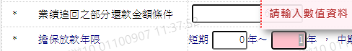

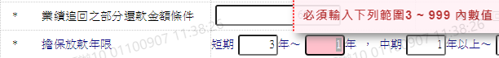

* 1. 中期擔保放款年限-起





* 1. 中期擔保放款年限-止





* 1. 長期擔保放款年限-起





* 1. 長期擔保放款年限-止





* 1. 減免金額限額

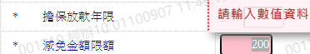

* 1. 預收期數



* 1. 回收時可短繳本金金額之百分比

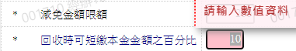

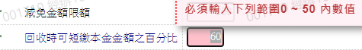

* 1. 回收時可短繳利息金額之百分比



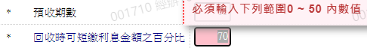

* 1. AML檢查記號

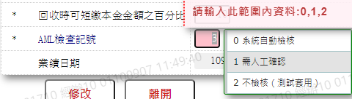

* 1. AML網址

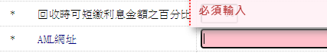

* 1. 業績日期



* 1. 帳冊別帳務調整日期

